2018年衡阳市初中学业水平考试试卷物理
一、单项选择题
1. 下列数据中，最接近生活实际的是
A. 一个乒乓球的质量约为3g B. 人的步行速度约为5m/s
C. 初中物理课本一页纸的厚度约为2mm D. 人体感觉舒适的环境温度为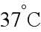
【答案】A
【解析】A. 一个乒乓球的质量约为3g符合实际情况，故A正确；B. 人的步行速度约为1.1m/s，故B错误；C. 初中物理课本一页纸的厚度约为70um,故C错误；D. 人体感觉舒适的环境温度为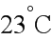左右，故D错误。
点睛：不同物理量的估算，有的需要凭借生活经验，有的需要简单的计算，有的要进行单位的换算，最后判断最符合实际的是哪一个。
2. 下列一些关于生活中的物理现象及其解析正确的是
A. 夏天，盛冷饮的杯子外壁出现水珠，这是水的汽化现象
B. 寒冬，房间窗户玻璃的内表面出现冰花，这属于华现象
C. 夏天，在教室内酒水可以降温，是利用水的比热容大的原故
D. 寒冬，在冰雪覆盖的路面上微盐便于除雪，是因为盐可以提高冰雪的熔点
【答案】B
【解析】A. 夏天，盛冷饮的杯子外壁出现水珠，这是水蒸汽的液化现象；B. 寒冬，房间窗户玻璃的内表面出现冰花，这属于凝华现象正确；C. 夏天，在教室内酒水可以降温，是利用水汽化时吸热的缘故；D. 寒冬，在冰雪覆盖的路面上微盐便于除雪，是因为盐可以降低冰雪的熔点。故答案为B.
点睛：掌握物态变化的各种概念以及六种物态变化的吸热和放热情况，然后据此作答即可； 寒冬，在冰雪覆盖的路面上微盐便于除雪，是因为盐可以提高冰雪的熔点。
3. 下图中是物体在平面镜中成像的情况，正确的是
A. 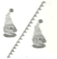 B. 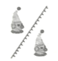 C. 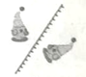 D. 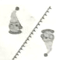
【答案】C
点睛：此题难度不大，掌握平面镜成像的特点，据此进行选择即可。
4. 如图所示，下列光学现象及其解释正确的是
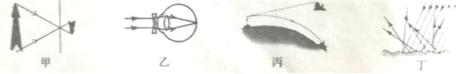
A. 图甲中，小孔成的是倒立的虚像
B. 图乙中，人配戴的凹透镜可以正远视眼
C. 图内中，海市质楼是由于光的折射现象形成的
D. 图丁中，漫反射的光线杂乱无章不循光的反射定律
【答案】C
【解析】A. 图甲中，小孔成的是倒立的实像；B. 图乙中，人配戴的凹透镜可以矫正近视眼；C. 图内中，海市质楼是由于光在不均匀的大气层传播时发生折射产生的现象，故C正确。D. 图丁中，漫反射虽然光线杂乱无章但是仍然遵循光的反射定律，故D错误。
点睛：（1））小孔成的是倒立的实像；（2））人配戴的凹透镜可以矫正近视眼；（3））海市质楼是由于光在不均匀的大气层传播时发生折射产生的现象，故C正确。（4）漫反射虽然光线杂乱无章但是跟镜面反射一样仍然遵循光的反射定律。
5. 如图所示，若小球向右摆动到最低点时，绳子断裂，假设所有力同时消失，此后，小球的运动情况是
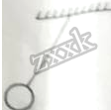
A. 匀速直线下落
B. 匀速直线上升
C. 匀速直线斜向上运动
D. 沿水平方向向右做匀速直线运动
【答案】D
【解析】由牛顿第一定律可知可知。若小球向右摆动到最低点时，绳子断裂，假设所有力同时消失，此时球将D. 沿水平方向向右做匀速直线运动。
点睛：掌握并理解牛顿第一定律的内容，据此作答即可。
6. 下列有关节的能源和信息传递做法或说法正确的是
A. 频率越高的电磁波在空气中传播速度越大
B. 核电站利用核裂变释放的核能发电
C. 节约能源只要提高节能意识就行，与科技进步无关
D. 因为能量在转化过程中是守恒的，所以能源是取之不尽，用之不竭的
【答案】B
【解析】A.电磁波在空气中传播速度与频率的高低无关，故A错误；B. 核电站利用核裂变释放的核能发电说法正确；C. 节约能源只要提高节能意识就行，与科技进步与否密切相关；D.能源并不是取之不尽，用之不竭的，故D错误。故答案为B.
7. 如图所示，小刚在做探究凸透镜成像规律的实验时，将焦距为10cm的薄凸透镜固定在光具座上50cm度线处，将点燃的蜡烛放置在光具座上35cm刻度线处，移动光屏至80cm起刻度线处，在光屏上得到烛焰请晰的像，以下说法正确的是
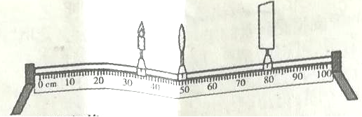
A. 此时光屏上成倒立缩小的实像
B. 此成像原理可以应用在放大镜上
C. 保持凸透镜位置不变，将蜡烛向左移动，光屏也要向左移动才能在光屏上得到一个清晰的像
D. 保持蜡烛和光屏的位置不变，将凸透镜在蜡烛与光屏之间移动，不可能再次在光屏上成清晰的像
【答案】C
【解析】由图可知物距小于像距，根据凸透镜的成像特点可知，此时成倒立放大的实像，故A错误；此应用是投影仪的原理，故B错误；C. 保持凸透镜位置不变，将蜡烛向左移动则物距变大，像距要变小，所以光屏要向左移动才能在光屏上得到一个清晰的像，故C正确；D. 保持蜡烛和光屏的位置不变，将凸透镜在蜡烛与光屏之间移动，能再次在光屏上成一个倒立缩小的实像故D错误。
点睛：知道凸透镜成各种像的规律，知道物近像远像变大，物远像近像变小的规律。
8. 下列的四幅图，对应的说法正确的是
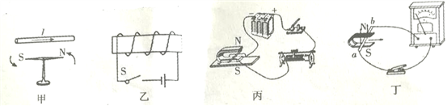
A. 如图甲，通电导线周围存在着磁场，将小磁针移走，该磁场消失
B. 如图乙，闭合开关，通电螺线管右端端为N极
C. 如图丙，此实验装置原理与发电机原理相同
D. 如图丁，实验研究的是通电导体在磁场中受到力的作用
【答案】B
【解析】A.将小磁针移走，磁场也不会消失，故A错误；B. 如图乙，闭合开关，根据安培定则判断通电螺线管右端端为N极，故B正确；C.图丙中实验装置原理与电动机原理相同，故C错误。D如图丁，实验研究的电磁感应现象。故答案是B.
9. 在如图所示的斜面上测量小车运动的平均速度，让小车从斜面的A点由静止开始下滑，分别测出小车到达B点和C点的时间，即可测出不同阶段的平均速度．对上述实验，数据处理正确的是
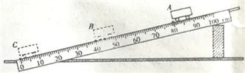
A. 图中AB段的路程S_{AB}＝50.0cm
B. 如果测得AC段的时间t_{AC}＝2.5s，则AC段的平均速度v_{AC}=32.0cm/s
C. 在测量小车到达B的时间时，如果小车过了B点才停止计时，测得AB段的平均速度v_{AB}会偏大
D. 为了测量小车在BC段的平均速度v_{BC}，可以将小车从B点静止释放
【答案】B
【解析】A. 图中AB段的路程SAB＝40.0cm,故A错误；B. 如果测得AC段的时间t_{AC}＝2.5s，则AC段的平均速度V_{AC}＝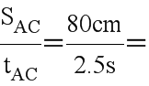32.0cm/s,故B正确；C.如果小车过了B点才停止计时，则所及时间偏长，根据速度的公式可知路程一定时测得AB段的平均速度V_{AB}会偏小，故C错误；D. 为了测量小车在BC段的平均速度vBC，将小车从B点静止释放到C所用的时间与小车从A点开始自由下落时从B到C所用的时间不同，所以不可以将小车从B点静止释放。故答案是B。
10. 关于分子动理论，下列说法正确的是
A. 打开香水瓶，不久就满屋子都能闻到香气，说明分子在永不停息地做无规则的运动
B. 打扫教室地面时，看到灰尘在空中飞舞，说明分子在永不停息地做无规则的运动
C. 酒精和水混合后体积减小的实验，说明分子间有引力
D. 堆在墙角的煤会使墙体内部变黑，说明分子间有引力
【答案】A
【解析】A. 打开香水瓶，不久就满屋子都能闻到香气，说明分子在永不停息地做无规则的运动，故A正确；B. 分子用肉眼看不见，打扫教室地面时，看到灰尘在空中飞舞，说明分子在永不停息地做无规则的运动说法错误；C. 酒精和水混合后体积减小的实验，说明分子间有间隙，故C错误；D.堆在墙角的煤会使墙体内部变黑，是分子无规则运动的结果。故答案为A.
点睛：扩散现象说明分子在永不停息地做无规则的运动； 分子用肉眼看不见，打扫教室地面时，看到灰尘在空中飞舞，说明分子在永不停息地做无规则的运动说法错误；分子间存在间隙；堆在墙角的煤会使墙体内部变黑，是分子无规则运动的结果。
11. 关于家庭电路和安全用电，下列做法中错误的是
A. 为了防止因漏电而造成触电事数，微波炉的外壳应与地线相连
B. 螺旋口灯泡的螺旋套要接在零线上
C. 为了防止触电，必须把用电器的开关装在零线上
D. 不可以用铜丝代替保险丝
【答案】C
【解析】A. 为了防止因漏电而造成触电事数，微波炉的外壳应与地线相连符合实际；B. 螺旋口灯泡的螺旋套要接在零线上，这样检修或更换灯泡时即使接触到也不会发生危险，故B正确；C. 为了防止触电，必须把用电器的开关装在火线上；D. 不可以用铜丝代替保险丝正确。故D答案是C.
12. 在”观察水的沸腾”实验中，当水温升到89℃时，小华开始计时，每隔lmin记录一次水的温度，然后，小华根据实验数据绘制了如图所示的温度随时间变化的图像，下列说法正确的是
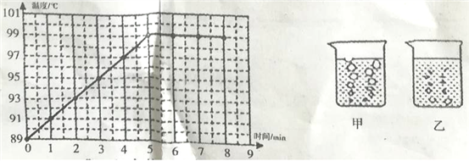
A. 此时的气压高于标准气压
B. 水从89℃加热到刚开始沸腾所需时间为4min
C. 通过图像可知，水沸腾时温度保持不变
D. 水沸时气泡上升的情况如图乙所示
【答案】C
【解析】A.根据液体沸腾的特点可知此时水的沸点是99°C,所以此时的气压低于标准气压；B. 水从89℃加热到刚开始沸腾所需时间为5min，故B正确；C. 通过图像可知，水沸腾时温度保持不变正确；D. 水沸时气泡上升的情况应该是图甲所示，故答案为C。
13. 下列有关物理知识的应用，说法正确的是
A. 飞机的机翼能获得升力，是应用了流体中流速越大的地方压强越大的原理
B. 人用吸管吸食饮料是靠大气压强把饮料“压”进了嘴里
C. 体操运动员上杠前给手涂防滑粉是为了减小摩擦力
D. 超导材料可应用于电饭锅和远距离输电线
【答案】B
【解析】A. 飞机的机翼能获得升力，是应用了流体中流速越大的地方压强越小的原理；B. 人用吸管吸食饮料是靠大气压强把饮料“压”进了嘴里说法正确；C. 体操运动员上杠前给手涂防滑粉是为了增大摩擦力；D. 超导材料不可应用于电饭锅可以应用于远距离输电线这样可以减少电能的损耗。故答案为B。
14. 巨磁电阻效应是指某些材料的电阻在磁场中急剧减小的现象，且磁场越强电阻越小，图中是说明巨磁电阻特性原理的示意图，图中GMR是巨磁电阻，如果闭合S₁、S₂，滑片P向左移动时，电表的变化情况是
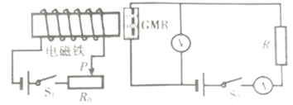
A. 表和表示数均变小
B. 表和表示数均变大
C. 表示数变小，表示数变大
D. 表示数变大，表示数变小
【答案】D
【解析】闭合S₁、S₂，滑片P向左移动时，电路中的电阻变小，电流变大，通电螺线管的磁性变强，所以巨磁电阻的阻值变小，根据串联电路的电压规律可知，其两端的电压变小即电压表的示数变小，根据欧姆定律可知电路中电流变大，即电流表的示数变大，故D正确，所以答案为D.
二、多项选择题
15. 如图甲所示，a表示垂直于纸面的一根导体（相当于图乙中的导体AB）．它在磁场中按箭头方向运动时，在哪种情况下会产生感应电流？
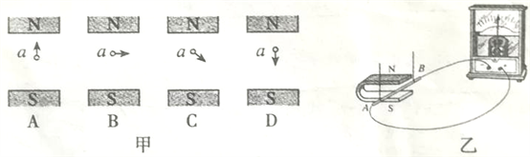
A. A B. B C. C D. D
【答案】BC
【解析】解AD两图中导线上下运动不切割磁感线所以不会产生感应电流，BC两图中导体切割磁感线能够产生感应电流，故答案是BC.
16. 下列关于声音的说法正确的是
A. 一切发声的物体都在振动
B. 振动的空气柱一定在发声
C. 在10m²的小房间里说话听不到回声，是因为“空间小，没有产生回声”
D. 在同一宇宙飞船的太空舱内，两名宇航员可以直接对话
【答案】ABD
【解析】A. 一切发声的物体都在振动，正确；B. 振动的空气柱一定在发声正确；C. 在10m2的小房间里说话听不到回声，是因为“空间小，回声与原生混在了一起增强了原声，故C错误；D.因为宇宙飞船的太空舱内有空气所以两名宇航员可以直接对话。故答案为ABD。
17. 如图所示，在表面粗糙的斜面上，物块从A点静止释放下滑到B点的过程中，下列说法正确的是
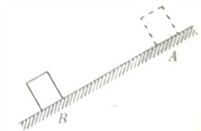
A. 物块的动能不一定增加
B. 物块的重力势能一定减小
C. 物块的重力势能减少量等于动能的增加量
D. 物块的重力势能减少量大于动能的增加量
【答案】BD
【解析】物体由A到B的过程中运动速度越来越快，而物体的质量不变，所以物块的动能增加，故A错误；由于物体的位置越来越低，所以重力势能一定减小，故B错误；由于斜面表面粗糙，下滑过程中克服摩擦做功所以重力势能的减小量大于动能的增加量。故C错误，D正确；故答案为BD.
18. 电动自行车有行驶工作、蓄电池充电两种状态，局部电路图如图所示，断开S后，充电播口可以外接充电器对电池进行充电，电动自行车行驶过程中，其电动机正常工作电压为48V，此时通过电动机线图的电流为5A．电动机线图的电阻是0.5Ω.下列说法正确的是
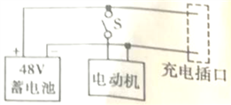
A. 对蓄电池充电时，蓄电池相当于电路中的用电器
B. 电动自行车的电动机是把电能全部转化为机械能
C. 电动机正常工作lmin，电流通过线圆所产生的热量为14400J
D. 电动机正常工作1min，消耗的电能为14400J
【答案】AD
【解析】A. 对蓄电池充电时，蓄电池消耗电能，将电能转化成化学能储存起来，所以相当于电路中的用电器，故A正确；B. 电动自行车的电动机是把电能大部分转化为机械能，不可能全部转化成机械能，故B错误；电动机正常工作1min消耗的电能为W＝48V5A60s＝14400J,故C错误，D正确。故答案为AD,
三、填空与作图题
19. 如图所示，一束光从空气射向水面，已知入射光线AO，画出其折射光线和反射光线___
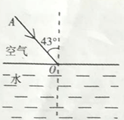
【答案】见解析
学#科#网...学#科#网...学#科#网...学#科#网...学#科#网...学#科#网...学#科#网...
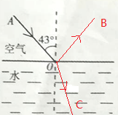
点睛：解答本题需要掌握光的反射定律和光的折射规律，然后根据这两条规律进行作图即可，难度不大。
20. 如图所示，一根木棒以O点为支点撬动石块，画出作用在A点最小动力F，并画出阻力F₁，并画出阻力F₂的力臂l₂____
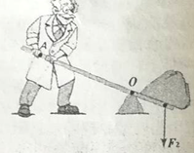
【答案】见解析
【解析】根据力臂的概念从O点像阻力的作用线作垂线即阻力臂l₂,根据杠杆的平衡条件可知力臂最大时力最小可以最初动力F₁,如下图：
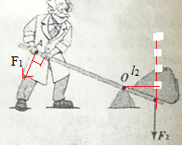
点睛：力臂是指从支点到力的作用线的距离，根据杠杆的平衡条件可知：力臂越大力越小做出动力F₁.
21. 如图所示，用滑轮组提起一个重为7N的物体，在拉力F＝4N的作用下，10s内物体滑竖直方向匀速升高了2m不计绳重和摩擦，可知拉力F的功率为___W，此滑轮组的机械效率为_______。
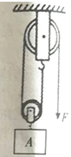
【答案】 (1). 1.6 (2). 87.5%
【解析】解V_{物}＝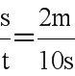＝0.2m/s,因为n＝2所以V_{绳}＝2V_{物}＝0.4m/s,拉力的功率P＝FV＝4N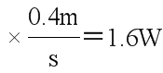, 滑轮组的机械效率为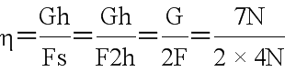＝87.5%.
22. 某品牌电饭煲的工作原理如图甲所示，图乙为它的部分参数.如将开关S闭合，则电饭煲处于__________（选填“加热”或“保温”）状态，其中电阻R₁: R₂=_______。
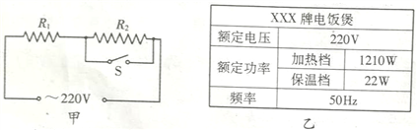
【答案】 (1). 加热 (2). 1：54
【解析】有甲图可以看出S断开时，R₁和R2串联，将开关S闭合后，R2短路。电路中只剩R1，电阻变小，而电源电压不变，所以功率变大，因此电饭煲处于加热状态；R₁＝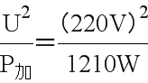＝40，R_{串}＝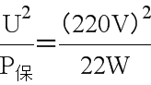＝2200,R2＝R串-R1＝2200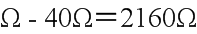所以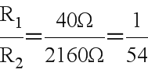.
23. 我国自行设计和建造的“较龙号”载人潜水器的艇体由双层船壳构成，外层与海水接触，外壳选择了钛合金作主材，潜水器在上浮和下潜时，其体积是一定的，潜水器规格：长8．2m宽3．0m、高3．4m．该潜水器悬浮在海水中时总质量为22t
2017年6月23日，“蛟龙号”载人潜水器下潜到最深达7062．68m海底，创造了深潜水的世界纪录．在这一深度，海水对潜水器1m²表面产生的压力为7．3×10⁷N．（下列答案用科学计数法表示）
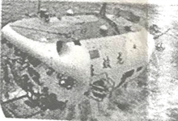
（1）潜水器的外壳选择了钛合金板作主材，这主要是因为这种合金的硬度__________（选填“大”或“小”）
（2）假设海水密度不随深度变化，潜水器在上浮且未浮出水面过程中，受到水的浮力_____（选填”变小”“不变”或“变大”）
（3）“蛟龙号＂悬浮在海水中，所受到的浮力为_________N
（4）“蛟龙号”载人潜水器下潜到7062．68m海底时，海水对其表面的压强为_______Pa
【答案】 (1). 大 (2). 不变 (3). 2.2×10⁵ (4). 7.3×10⁷
【解析】（1）潜水器的外壳选择了钛合金板作主材，这主要是因为这种合金的硬度大,这样下潜到深海当中以后不会被压变形；（2）潜水器在上浮且未浮出水面过程时，其排开海水的体积不变且海水的密度不变，根据F浮＝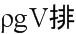可知，潜水器受到水的浮力不变。（3）根据悬浮浮力等于重力，“蛟龙号＂悬浮在海水中，所受到的浮力为G＝mg＝22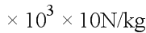N＝2.2×10⁵N;(4) 潜水器下潜到7062．68m海底时，海水对其表面的压强为P＝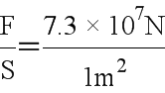＝7.3×10⁷Pa.
四、实验探究题
24. 在探究”影响液体内部压强大小的因素”的实验中
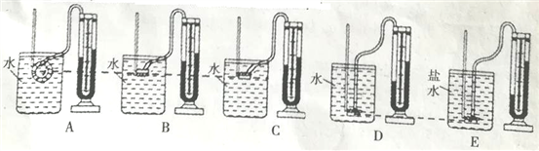
（1）实验中液体压强的大小变化是通过比较U形管两侧液面_______的变化，将探头放进盛水的容器中，探头的橡皮膜受到水的压强会_______(选填”内凹”或“外凸”)
（2）通过比较C、D两个图，可得到结论：同一种液体的压强随______的增加而增大
（3）通过比较D、E两个图，可得到结论：在深度相同时，液体的_______越大，压强越大
（4）通过比较A、B、C三个图，可得到结论：__________________________________。
【答案】 (1). 高度差 (2). 内凹 (3). 深度 (4). 密度 (5). 在同一液体，同一深度，液体向各个方向的压强相等
【解析】（1）实验中液体压强的大小变化是通过比较U形管两侧液面高度差的变化，将探头放进盛水的容器中，探头的橡皮膜受到水的压强会内凹；（2）C、D两个图中是同种液体，探头在液体中所处深度不同，两U型管的高度差不同，所以可得到结论：同一种液体的压强随深度的增加而增大；（3）D、E两个图中是不同液体，而探头在液体中所处的深度相同，但两U型管的高度差不同，所以可得到结论：在深度相同时，液体的密度越大，压强越大；（4）A、B、C三个图中所装的是同种液体，探头所处深度相同只是方向不同，两U型管的高度差相同，所以可得到结论：在同一液体，同一深度，液体向各个方向的压强相等。
25. 为了测量某种液体的密度，小明取了适量这种液体的样品，进行了三种方案的实验：
（1）实验前小明将天平放在______台上，把游码放在零刻度处，发现指针指在分度盘的左侧，要使横梁平衡，应将平衡螺母向_____（选填“右”或“左＂）调节。
（2）实验记录数据：m₁＝30g，m₂＝52g，m₃＝52．8g，m4＝____g（如图甲），V₁=____ml（如图乙），V₂＝10ml，V₃＝19ml，其中方案3中液体密度大小为______g/ cm³
（3）分析比较上述三种实验方案，你觉得比较合理的应该是________（选填“方案1”“方案2”或“方案3）
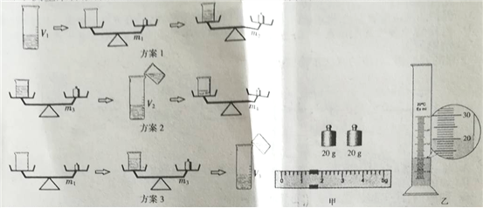
【答案】 (1). 水平 (2). 右 (3). 41.4 (4). 20 (5). 1.2 (6). 方案2
【解析】（1）根据天平的使用方法可知应将天平放在水平台上，把游码放在零刻度处，发现指针指在分度盘的左侧，要使横梁平衡，应将平衡螺母向右调节。（2）实验记录数据：m₁＝30g，m₂＝52g，m₃＝52．8g，由甲图可知m4＝20g+20g+1.4g＝41.4g，乙图中量筒的分度值是1ml所以V₁＝20ml，V₂＝10ml，V₃＝19ml，从图可以看出方案3中杯子的质量是30g杯子和水的总质量是52.8g,所以液体的质量是22.8g,液体的体积是19ml所以液体的密度大小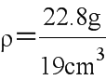＝1.2g/ cm³；（3）第一种方案中将液体倒入烧杯时量筒内壁有残留，所以质量偏小，根据密度公式可知求得密度偏小；第三章方案中将液体倒入量筒时烧杯内壁有残留，所以体积偏小，根据密度公式可知求得密度偏大；第二种方案误差较小，所以比较合理的是方案2.
26. 为了直观验证阿基米德原理，实验装置如图所示，把弹簧测力计上端固定在铁架台上，用粗铁丝做一个框，挂在弹簧测力计挂钩上，在粗铁丝框上端悬吊一个金属块，下端放一小杯在金属块的正下方，有一个溢水杯，溢水杯放置在铁架台的支架上，溢水杯跟金属块、粗铁丝都不接触
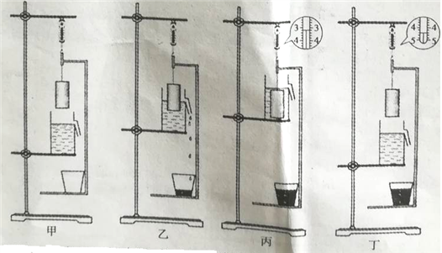
（1）平稳缓慢地抬高溢水杯支架，使金属块完全浸没入水中（如图甲→乙→丙），在此过程中，弹簧测力计示示数：F_{甲}_______F_{丙}（选填“大野”、“等于”或“小于”）
（2）再平稳缓慢地降低溢水杯支架，使金属块完全离水面（如图丁）可以计算出图丙中金属块所受到的浮力约为______N，此时浮力的测量数值比真实数值将____（选填“偏大”或“偏小”）
【答案】 (1). 等于 (2). 1.2 (3). 偏大
【解析】（1）根据阿基米德原理知物体所受的浮力等于它排开液体所受的重力，由图甲→乙→丙），在此过程中，弹簧测力计示示数：F_{甲}等于F_{丙}；（2）再平稳缓慢地降低溢水杯支架，使金属块完全离水面以后，物体不在受到浮力，此时弹簧测力计示数增大，增大示数即物体所受浮力，所以金属块所受到的浮力约为4.4N-3.2N＝1.2N，由于物体从液体里面出来时要带出一部分水所以浮力的测量数值比真实数值将偏大。
点睛：阿基米德原理;浸在液体中的物体受到液体向上的浮力浮力的大小等于物体排开液体的重力，据此作答。
27. 某实验小组的同学用图甲所示的器材测量小灯泡的电阻，已知待测小灯泡额定电压为3．8V，小灯泡的额定功率估计在1．0W左右右
（1）连接电流表时应选用的量程是_________（选填“0～0．6A＂或“0～3A”）
（2）做出相应的电路图在图丙的虚线框内._____
（3）连接好电路后，调节滑动变阻器，使电流表、电压表的指针如图乙所示，求出此时小灯泡的阻值为________Ω
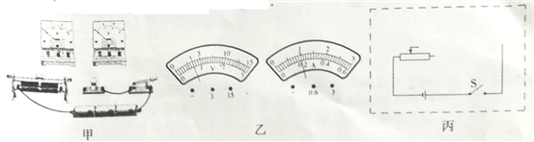
【答案】 (1). 0—0.6A (2). 见解析 (3). 17.5Ω
【解析】（1）解根据P_{额}＝U_{额}I_{额}可得I_{额}＝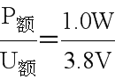＝0.26A所以连接电流表时应选用的量程是0～0．6A（2）电流表串联在电路中，电压表并联在小灯泡两端，滑动变阻器串联在电路中，图丙虚线框内相应的电路图如下：
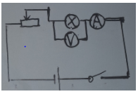
（3）由题意可知电压表使用的是大量程，电流表用的小量程，它们的分度值分别是0.5V、0.02A所以电流表、电压表的示数分别是0.2A、3.5V，此时小灯泡的阻值R＝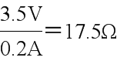
五、综合题
28. 为了倡导绿色出行，衡阳市投放了大量的共享自行车，小明在水平路面上匀速骑行900m，所用时间为3min时，人与车总质量约60kg，每个轮胎与地面接触面积约为0．01m²．求
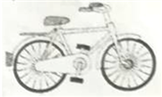
（1）自行车行驶的速度为多少m／s____
（2）自行车对地面的压力___
（3）此时自行车对地面的压强____
【答案】 (1). 5m/s (2). 60N (3). 3×10⁴Pa
【解析】 （1）自行车行驶的速度为多少V＝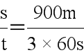＝5m/s(2)自行车对水平地面的压力：
F＝G＝mg＝60kg×10N/kg＝600N；(3)受力面积：S＝2×0.01m²＝0.02m²，
此时自行车对地面的压强：p＝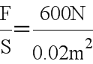＝3×10⁴Pa.
点睛：自行车对地面的压力等于人和车的总重力，根据F＝G＝mg求出其大小；受力面积为两个轮胎与地面的总接触面积，根据压强公式p＝求出自行车对地面的压强．
29. 2017年6月10日，作为中国大陆核电的发源地一一秦山核电基地安全运行100堆年（一座核反应堆运行一年为一堆年）．从被誉为“国之光荣“”的秦山核电站站1991年12月15日投入运行开始，秦山核电基地一直保持安全稳定运行，目前每分钟的安全发电量相当于少消耗烟煤13．0t，减排二氧化碳约40．6t、二氧化硫约0．2t，氮氧化物约0．8t．秦山核电基地目前共有9台运行机组，年发电量约500亿千瓦时，是目前我国核电机组数量最多、堆型品种最丰富、装机容量最大的核电基地，［下列（1）（2）题答案用科学计数法表示］
（1）13．0t烟煤如果完全燃烧，放出的热量为多少____．（烟煤的热值为29×10⁷J／kg）
（2）假设13．0t烟煤在煤炉中完全燃烧，放出的热量部分被水吸收，可以使4×10⁵kg的水从20℃升高到100℃，求水吸收的热量为多少J______．［c_{水}＝4．2×10³J／（kg·℃）
（3）求煤炉加热水的热效率_____，［第（3）题结果保留两位有效数字］
【答案】 (1). 3.77×10¹¹J (2). 1.344×10¹¹J (3). 36%
【解析】Q_{吸}＝mq＝13.0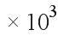kg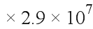J/kg＝3.77×10¹¹J;
(2)Q_{水吸}＝c_{水}m_{水}＝4.2J/kg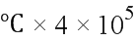kg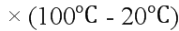＝ 1.344×10¹¹J
（3）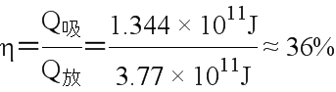
30. 现有一个可调电压电源，一个滑动变阻器R（铭牌上标有“50Ω 22A”的字样），一个电压表，A、B、C三盏小灯泡规格分别为：A灯“6V 3W＂、B灯“6V 4．8W”、C灯“6V 6W”，三盏小灯泡的电流电压关系如图甲所示，即三个灯的电阻随实际功率变化而变化，在保证电路安全的情况下，进行以下实验
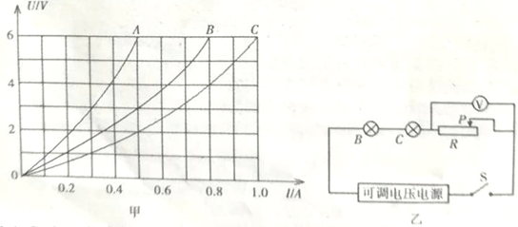
（1）若将A．B、C三盏小灯泡并联接在可调电压电源两端，电源电压调节为6V，求经过2．5min，三盏小灯泡消耗的总电能为多少J____？
（2）若将A、B、C三盏小灯泡串联接在可调电压电源两端，调节电源电压，使A灯正常发光，求此时C灯的实际电功率___。
（3）若将电路元件按如图乙所示连接，电源电压调节为20V，当滑动变阻器滑片在某个点时，电压表读数为15V，求将滑动变阻器滑片从这个点开始向左滑动的过程中，滑动变阻器阻值变化范围____
【答案】 (1). 2070J (2). 1W (3). 12.5Ω --30Ω
【解析】有图可以看出三个小灯泡并联，U＝6v,则三等发光2.5小时所消耗的总电能，W总＝P_{总}t＝(3W+4.8W+6W)2.5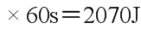;（2）三灯串联，A等正常发光，I＝0.5A,有甲图可知U_{C}＝2V,PC＝U_{C}I＝2V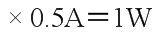;(3)当电压表的示数为15V时，UB+UC＝20V-15V＝5V,从甲图可以看出IB＝IC＝0.5A时，UB＝3V,UC＝2V,R＝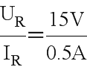＝30Ω,当B灯正常发光时，电路中电流最大，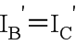＝0.8A,滑动变阻器阻值最小，由图甲可知此时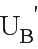＝6V,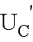＝4V,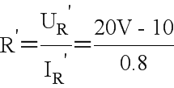＝12.5Ω.

